

***Федеральный государственный образовательный стандарт дошкольного образования* (ФГОС ДО) - это совокупность требований, обязательных при реализации основной образовательной программы дошкольного образования образовательными учреждениями любой формы собственности и ведомственной принадлежности**





**ФГОС ДО разработан на основе Конституции Российской Федерации и законодательства Российской Федерации с учетом Конвенции ООН о правах ребенка**

***ФГОС ДО направлен на достижение целей:***

* **повышение социального статуса дошкольного образования;**
* **обеспечение государством равенства возможностей для каждого ребенка в получении качественного дошкольного образования;**
* **обеспечение государственных гарантий уровня и качества дошкольного образования на основе единства обязательных требований к условиям реализации образовательных программ дошкольного образования, их структуре и результатам их освоения;**
* **сохранение единства образовательного пространства Российской Федерации относительно уровня дошкольного образования**

***Принципы дошкольного образования***

* **поддержка разнообразия детства; сохранение уникальности и самоценности детства как важного этапа в общем развитии человека, самоценность детства - понимание (рассмотрение) детства как периода жизни значимого самого по себе, без всяких условий; значимого тем, что происходит с ребенком сейчас, а не тем, что этот период есть период подготовки к следующему периоду;**
* **личностно-развивающий и гуманистический характер взаимодействия взрослых (родителей (законных представителей), педагогических и иных работников Организации) и детей;**
* **уважение личности ребенка;**
* **реализация Программы в формах, специфических для детей данной возрастной группы, прежде всего в форме игры, познавательной и исследовательской деятельности, в форме творческой активности, обеспечивающей художественно-эстетическое развитие ребенка**



***Принципы реализуются через Программу*, которая**

**\*определяет содержание и организацию образовательной деятельности на уровне дошкольного образования;**

**\*обеспечивает развитие личности детей в различных видах общения и деятельности с учетом их возрастных, индивидуальных, психологических и физиологических особенностей;**

**\* направлена на решение задач Стандарта.**



**Программа разрабатывается и утверждается Организацией самостоятельно в соответствии с настоящим Стандартом и с учетом Примерных программ**

***Условия реализации Программы:***

* **психолого-педагогические**
* **кадровые**
* **материально-технические**
* **финансовые**

***Требования к образовательной среде:***

* **гарантирует охрану и укрепление физического и психического здоровья детей;**
* **обеспечивает эмоциональное благополучие детей;**
* **способствует профессиональному развитию педагогических работников;**
* **создает условия для развивающего вариативного дошкольного образования;**
* **обеспечивает открытость дошкольного образования;**
* **создает условия для участия родителей (законных представителей) в образовательной деятельности.**

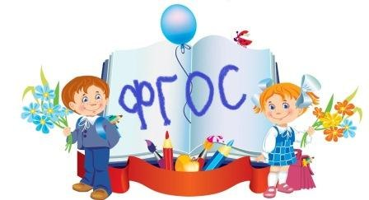

**Требования ФГОС ДО к результатам освоения Программы представлены в виде целевых ориентиров (возможных достижений ребёнка) дошкольного образования:**

**ориентиры предполагают формирование у детей дошкольного возраста предпосылок к учебной деятельности на этапе завершения ими дошкольного образования.**



***Участие родителей (законных представителей)***

* **Участвуют в написании и реализации Программы, выборе парциальных программ ДОО.**
* **Создают условия для полноценного и своевременного развития ребенка.**
* **Являются участниками образовательного процесса в ДОО.**

